Задание: Вам потребуется создать схему mac-адреса, в дополнение к этому. Нарисуйте схему соединения компьютеров с коммутаторов и распишите ситуация, когда может возникнуть ошибка и как исправить.

Схема mac-адреса
OUI (производитель устройства) |  |  | Идентификатор устройства
00 | 1A | 2B | 3C | 4D | 5E

Схема mac-адреса в коммутатор
Номер порта устройства | Mac-адрес устройства
1 | 00:5F:AA:C7:12:18

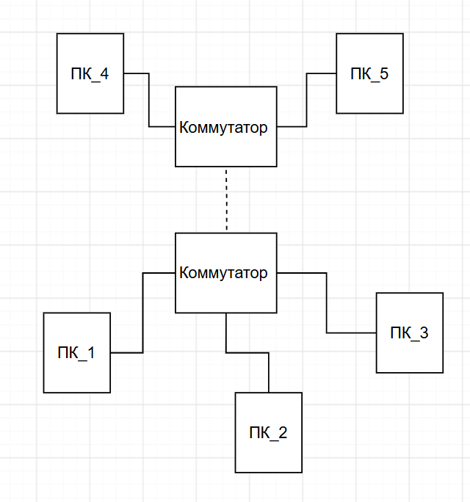
Рисунок 1 – Схема соединения компьютеров и коммутаторов

Вероятные ошибки:
- Несоответствие дуплексных режимов работы;
- Неверный тип кабеля.
Способы исправить:
- Включить автоопределение на устройстве;
- Включить функция Auto-MDIX, либо подобрать верный кабель.

